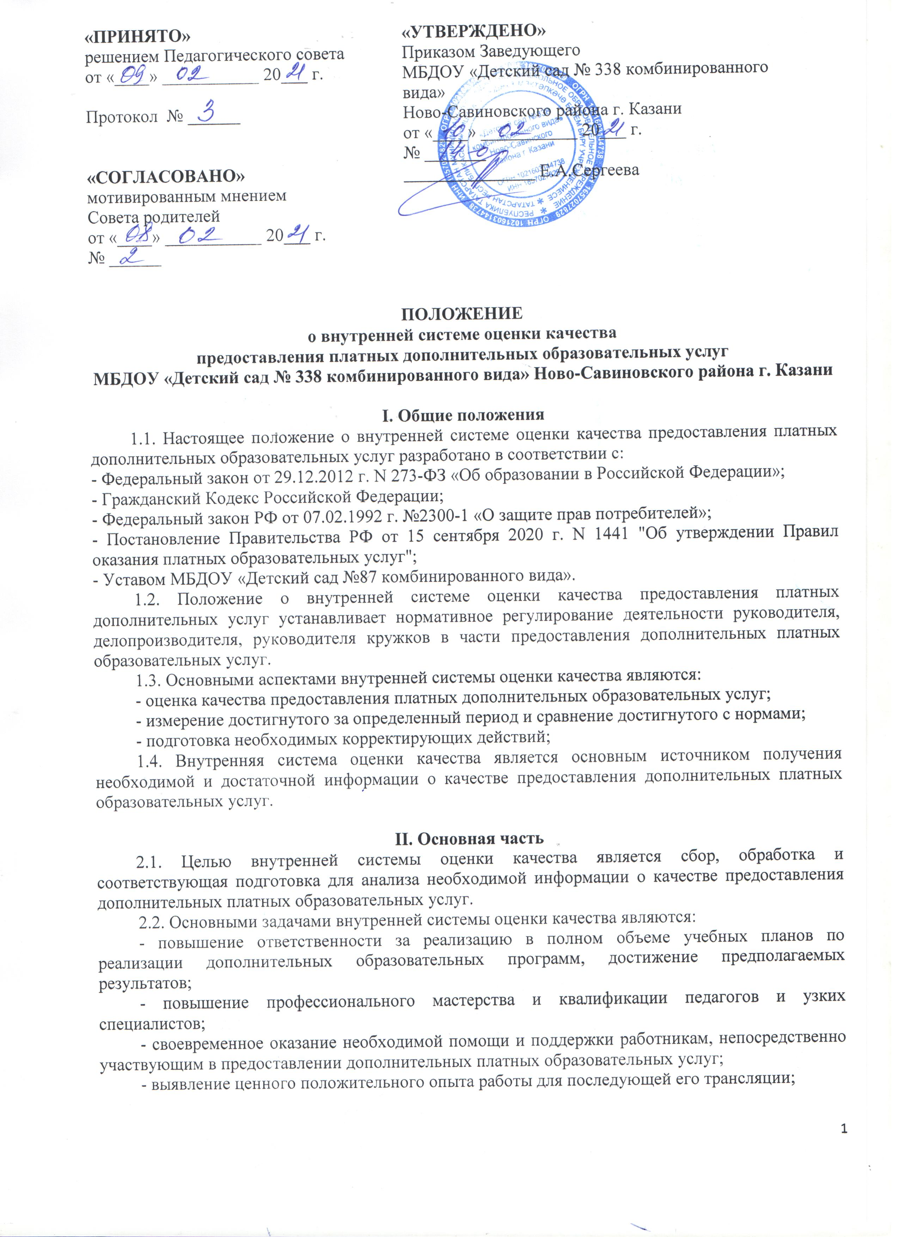

«ПРИНЯТО» |  | «УТВЕРЖДЕНО»
решением Педагогического совета |  | Приказом Заведующего
от «____» ___________ 20___ г. |  | МБДОУ «Детский сад № 338 комбинированного вида»
Протокол № ______ |  | Ново-Савиновского района г. Казани
от «____» ___________ 20___ г.
№ _______
«СОГЛАСОВАНО» |  | _______________ Е.А.Сергеева
мотивированным мнением
Совета родителей
от «____» ___________ 20___ г.
№ ______

ПОЛОЖЕНИЕ
о внутренней системе оценки качества
предоставления платных дополнительных образовательных услуг
МБДОУ «Детский сад № 338 комбинированного вида» Ново-Савиновского района г. Казани

I. Общие положения
1.1. Настоящее положение о внутренней системе оценки качества предоставления платных дополнительных образовательных услуг разработано в соответствии с:
- Федеральный закон от 29.12.2012 г. N 273-ФЗ «Об образовании в Российской Федерации»;
- Гражданский Кодекс Российской Федерации;
- Федеральный закон РФ от 07.02.1992 г. №2300-1 «О защите прав потребителей»;

- Постановление Правительства РФ от 15 сентября 2020 г. N 1441 "Об утверждении Правил оказания платных образовательных услуг";
- Уставом МБДОУ «Детский сад №87 комбинированного вида».
1.2. Положение о внутренней системе оценки качества предоставления платных дополнительных услуг устанавливает нормативное регулирование деятельности руководителя, делопроизводителя, руководителя кружков в части предоставления дополнительных платных образовательных услуг.
1.3. Основными аспектами внутренней системы оценки качества являются:
- оценка качества предоставления платных дополнительных образовательных услуг;
- измерение достигнутого за определенный период и сравнение достигнутого с нормами;
- подготовка необходимых корректирующих действий;
1.4. Внутренняя система оценки качества является основным источником получения необходимой и достаточной информации о качестве предоставления дополнительных платных образовательных услуг.

II. Основная часть
2.1. Целью внутренней системы оценки качества является сбор, обработка и соответствующая подготовка для анализа необходимой информации о качестве предоставления дополнительных платных образовательных услуг.
2.2. Основными задачами внутренней системы оценки качества являются:
- повышение ответственности за реализацию в полном объеме учебных планов по реализации дополнительных образовательных программ, достижение предполагаемых результатов;
- повышение профессионального мастерства и квалификации педагогов и узких специалистов;
- своевременное оказание необходимой помощи и поддержки работникам, непосредственно участвующим в предоставлении дополнительных платных образовательных услуг;
- выявление ценного положительного опыта работы для последующей его трансляции;
- своевременное выявление отклонений в деятельности работников, непосредственно участвующих в предоставлении дополнительных платных образовательных услуг для последующего устранения возможных недостатков и наилучшего достижения запланированных результатов;
- предупреждение возможного снижения творческой активности работников, непосредственно участвующих в предоставлении дополнительных платных образовательных услуг, повышение их персональной ответственности за результаты работы.
2.3. Основными функциями внутренней системы оценки качества являются: диагностическая; стимулирующая; воспитывающая; коррекционная; методическая; рефлексно-аналитическая.
3. Организационные методы, виды, формы внутренней системы оценки качества
3.1. Объектами внутренней системы оценки качества являются:
- процессы, протекающие при реализации платных дополнительных образовательных услуг;
- деятельность педагогических работников, непосредственно участвующих в предоставлении платных дополнительных услуг;
- занятия;
- документальные материалы;
3.2. При оценке качества представления платных дополнительных образовательных услуг используются следующие методы: мониторинг (пассивное наблюдение за проведением занятия); административная работа; проверка документации; служебное расследование; собеседование, интервьюирование; анкетирование, тестирование, опрос и т.д.
3.3.В зависимости от характера различают следующие основные методы оценки качества:
3.3.1. по месту проведения:
- активный – непосредственно по месту ведения дополнительных платных образовательных услуг. Продолжительность оценки качества не более двух недель;
- камеральный – изучение документальных материалов – не более пяти дней.
3.3.2. по времени проведения:
- предварительный – предварительное знакомство с состоянием дел;
- текущий – непосредственное наблюдение за оказанием дополнительных платных образовательных услуг;
- повторный – исполнение замечаний, ранее выявленных нарушений, предписаний об устранении нарушений (установление полноты и своевременности устранения выявленных в ходе проверок нарушений).
- итоговый - изучение результатов работы за полугодие, учебный год.
3.4. По охвату объектов оценивания используются следующие персональный метод оценки качества – изучение и анализ педагогической деятельности работников, участвующих в оказании платных дополнительных образовательных услугах; изучение профессиональной компетентности и ее проявление в основных функциях педагогической деятельности: формирующей, диагностической, прогностической, конструктивной, организаторской, коммуникативной, аналитической, исследовательской.
Ответственный за проведение контроля, должен установить соответствие между профессиональной компетентностью педагогического работника и конечными показателями его педагогической деятельности.

4. Организация подготовки к проведению внутренней оценки качества
4.1.Внутренняя оценка качества осуществляется на основании утвержденного руководителем учреждения плана – графика оказания платных дополнительных образовательных услуг (дпоу).
4.2. При проведении внутренней оценки качества педагогический работник предупреждается не менее чем за 1 день до посещения. В экстренных случаях ответственный за проведение контроля может посещать мероприятия педагогов без предварительного предупреждения.
4.3. Основанием для оценки качества является график.

5. Организация проведения внутренней оценки качества
5.1. Ответственный за проведение контроля учреждения:
- информирует педагогических работников о методах и формах организации системы оценки качества предоставления дпоу;
- выясняет все существенные обстоятельства, касающиеся внутренней оценки качества;
- запрашивает (в случае необходимости) для работы документы, информационно-справочные и иные материалы, организует их получение.
5.2. На данном этапе работы (основном) ответственный за проведение контроля посещает занятия, анализирует их, проводит собеседования, социологические исследования, изучает условия, материальную базу и т.д.
5.3. Педагогический работник, оказывающий дпоу:
- своевременно предоставляет все необходимые для достижения целей внутренней оценки качества материалы и документы;
- дает устные и письменные объяснения по существу внутренней оценки качества.
5.4. Педагогический работник, оказывающий платные дополнительные образовательные услуги:
- знает критерии оценки его деятельности;
- знает цель, содержание, виды, формы и методы внутренней системы оценки качества;
- знаком со своими правами и обязанностями;
- знаком с актами или итоговыми рекомендациями по результатам внутренней оценки качества, отстаивает свою точку зрения, дает комментарии по итогам внутренней оценки качества и объяснения по итоговому документу в целом или по его отдельным положениям, а также документы (их заверенные копии), подтверждающие обоснованность возражений.

6. Оценка деятельности педагогических работников при проведении внутренней оценки качества
6.1. Ответственный за проведение контроля рассматривает материалы, полученные в ходе внутренней оценки качества предоставления платных дополнительных образовательных услуг, содержащие предварительную оценку деятельности педагогического работника, выводы, предложения по совершенствованию его деятельности, а также по устранению выявленных недостатков.
6.2. Результаты внутренней оценки качества представляются в форме:
- карты наблюдений.
6.3. В ходе внутренней оценки качества используется трехуровневая шкала:
- мероприятие (занятие) целей достигло полностью;
- мероприятие (занятие) целей достигло частично;
- мероприятие (занятие) целей не достигло;
- оценка состояния учебно-педагогической документации, условий для образования, учебных планов и дополнительных образовательных программ может производиться по двухуровневой шкале: удовлетворительное или неудовлетворительное.
6.4. Ответственный за проведение контроля подводит итоги осуществления внутренней оценки качества за квартал, учебный год.
На основании анализа фактических результатов и установленных норм делаются выводы о качестве предоставления дополнительных платных образовательных услуг.
Материалы внутренней системы оценки качества предоставления платных дополнительных образовательных услуг вносятся в аналитическую часть годового плана работы МБДОУ предстоящего учебного года.

III. Заключительная часть
3.1. Настоящий акт вступает в силу с момента его утверждения руководителем. Действует до принятия нового локального акта.

Циклограмма внутренней системы оценки качества организации
дополнительных платных образовательных услуг
в МБДОУ «Детский сад № 338 комбинированного вида»
Ново-Савиновского района г. Казани

№ п/п | Содержание работы | Месяцы
№ п/п | Содержание работы | IX | X | XI | XII | I | II | III | IV | V
1 | Оформление договоров об оказании ДПОУ (заведующий) |  | + |  |  |  |  |  | +
2 | Осуществление оплаты по договорам об оказании ДПОУ (делопроизводитель) |  |  |  | + |  |  |  | +
3 | Участие в педсоветах, на которых обсуждаются вопросы предоставления ДПОУ (ст. воспитатель) | + |  |  |  |  | + |  |  | +
4 | Участие в родительских собраниях (заведующий, ст. воспитатель) | + |  |  |  |  |  |  |  | +
5 | Утверждение программ ДПОУ на педагогическом совете (заведующий, ст. воспитатель) | +
6 | Проведение индивидуальных консультаций для родителей  (ст. воспитатель) | + |  |  |  | +
7 | Осуществление оценки качества предоставления ДПОУ (посещение занятий, анкетирование родителей) (заведующий, ст. воспитатель) |  |  | + | + | + | + | +
8 | Информирование родителей о личных достижениях воспитанников в форме: праздников, открытых занятий, концертов, соревнований, конкурсов, фестивалей (педагоги) |  | + |  | + |  |  | + |  | +
10 | Ведение рабочей документации  (ст. воспитатель) |  | + |  |  |  | +
12 | Проведение инструктажа на рабочем месте по охране труда, электро- и пожаробезопасности педагогов, оказывающих ДПОУ (уп.по охране труда) | + |  |  |  |  | +
13 | Осуществление соблюдений требований к безопасности детей во время проведения занятий (упол.по охране труда) |  |  | + |  | +
14 | Оформление первичных учетных документов (ст. воспитатель) |  | + |  |  | + |  |  | +

Карта внутренней системы оценки качества организации
дополнительных платных образовательных услуг
в МБДОУ «Детский сад № 338 комбинированного вида»
Ново-Савиновского района г. Казани (заведующий)

№ п/п | Дата | Содержание работы | Результат | Ф.И.О., должность специалиста, отвечающего за организацию системы оценки качества | Ф.И.О., подпись педагога
1 |  | Оформление приказов о приеме на работу, заключение трудовых договоров с работниками непосредственно участвующими в оказании ДПОУ, и прочим персоналом, непосредственно не участвующим в оказании ДПОУ
2 |  | Осуществление оплаты по договорам об оказании ДПОУ
3 |  | Своевременность сдачи табелей посещаемости по ДПОУ
4 |  | Ведение табеля учета рабочего времени педагогических работников, непосредственно участвующих в оказании ДПОУ, и прочего персонала, непосредственно не участвующего в оказании ДПОУ
5 |  | Проведение инструктажей, регламентирующих вопросы охраны жизни и здоровья обучающихся, техники безопасности, ответственность работников Учреждения
6 |  | Осуществление соблюдения техники безопасности во время проведения образовательного процесса
7 |  | Осуществление оплаты по договорам об оказании ДПОУ
8 |  | Подготовка и обновление информационных стендов

Карта внутренней системы оценки качества организации
дополнительных платных образовательных услуг
в МБДОУ «Детский сад № 338 комбинированного вида»
Ново-Савиновского района г. Казани (старший воспитатель)

№ п/п | Дата | Содержание работы | Результат | Ф.И.О., должность специалиста, отвечающего за организацию системы оценки качества | Ф.И.О., подпись педагога
11 |  | Утверждение программ ДПОУ на педагогическом совете
2 |  | Осуществление предварительного подбора педагогических кадров
3 |  | Осуществление предварительного комплектования групп и представление списков на утверждение руководителю
4 |  | Оформление договоров об оказании ДПОУ
5 |  | Участие в педсоветах, на которых обсуждаются вопросы предоставления ДПОУ
6 |  | Участие в родительских собраниях
7 |  | Проведение индивидуальных консультаций для родителей
 |  | Осуществление оценки качества предоставления ДПОУ (посещение занятий, анкетирование родителей)
 |  | Ведение рабочей документации
 |  | Наличие необходимой документации
 |  | Организация и проведение маркетинговых исследований
8 |  | Разработка в установленном порядке соответствующих программ, учебных планов, графиков (расписание) занятий

Карта внутренней системы оценки качества организации
дополнительных платных образовательных услуг
в МБДОУ «Детский сад № 338 комбинированного вида»
Ново-Савиновского района г. Казани (педагог)
Месяц | Дата | Цель наблюдения | Итог наблюдения | Ф.И.О., должность специалиста, отвечающего за организацию систем | Ф.И.О., подпись педагога
Сентябрь |  | Выполнение дополнительной общеразвивающей программы соответствующей направленности
Сентябрь |  | Наблюдение за проведением занятий с целью проверки соответствия заявленным целям и календарно-тематическому планированию
Октябрь |  | Выполнение дополнительной общеразвивающей программы соответствующей направленности
Октябрь |  | Подготовка педагога дополнительного образования к занятиям
Ноябрь |  | Выполнение дополнительной общеразвивающей программы соответствующей направленности
Ноябрь |  | Взаимодействие педагога ДО с детьми во время занятий
Декабрь |  | Выполнение требований СанПиН (распределение нагрузки)
Декабрь |  | Открытый просмотр организованной детской деятельности
Январь |  | Подготовка педагога дополнительного образования
Январь |  | Открытый просмотр организованной детской деятельности
Февраль |  | Выполнение дополнительной общеразвивающей программы соответствующей направленности
Февраль |  | Наблюдение за проведением занятий с целью проверки соответствия заявленным целям и календарно-тематическому планированию
Март |  | Выполнение дополнительной общеразвивающей программы соответствующей направленности
Март |  | Взаимодействие педагога ДО с детьми во время занятий
Апрель |  | Предоставление отчетной документации
Апрель |  | Итоговые мероприятия по итогам реализации платной услуги (творческие выставки, показательные выступления)

Схема анализа дополнительной образовательной деятельности
физкультурно-спортивной направленности
Ф.И.О. педагога  Группа ____________ кол-во детей _________  Тема ______________________________________  ___________________________________________  Критерии:  высокий уровень – 3 балла,  достаточный уровень – 2 балла,  низкий уровень – 1 балл |  | Дата | Примечания
____________
____________
____________

Баллы
1.Выполнение санитарно-гигиенических требований
1.1. | Соответствие требованиям СанПин (проветривание, достаточная освещенность, температурный режим, влажная уборка)
1.2. | Состояние используемого оборудования
1.3. | Соответствие одежды детей
1.4. | Соответствие длительности образовательной деятельности санитарно-гигиеническим нормам
2. Создание условий для проведения образовательной деятельности
2.1. | Соответствие задач дополнительной программы группе и уровню развития детей
2.2. | Объем программного содержания
 | Наличие образовательной задачи, ее постановка перед детьми, решение
2.3. | Наличие образовательной задачи, ее постановка перед детьми, решение
2.4. | Решение воспитательных задач: воспитание смелости, стремления добиваться лучших результатов, желание помогать друг другу
3. Характеристика деятельности педагога
3.1. | Готовность педагога к образовательной деятельности (план, оборудование, предварительная работа и т.д.)
3.2. | Оценка правильности осанки во время совместной деятельности
3.3. | Педагогический такт воспитателя, эмоциональный фактор, стиль общения с детьми
3.4. | Рациональное использование оборудования, музыки, художественного слова
3.5. | Развитие основных движений:  Ходьба, бег, прыжки, лазанье, метание, подлезание и т.д.
3.6. | Использование нетрадиционных форм проведения кружка
3.7. | Оценка с педагогом качества выполнения детьми ОРУ, ОВД, подвижных игр
3.8. | Подведение итогов совместной деятельности
4. Методика проведения
4.1. | Соотношение нового и повторного материала
4.2. | Использование разных видов деятельности, их чередование
4.3. | Приемы активизации внимания детей, насколько эффективно они применялись
4.4. | Создание для детей возможности проявить инициативу, самостоятельность, творческую активность
4.5. | Учет состава и особенность группы
4.6. | Индивидуальная работа с детьми в процессе совместной деятельности
5. Деятельность детей в ходе образовательной деятельности
5.1. | Непосредственность, эмоциональный настрой, непринужденность
5.2. | Сохранение интереса детей в ходе совместной кружковой деятельности, сосредоточенность при выполнении заданий
5.3. | Включенность участника кружка в его деятельность
5.4. | Активность и самостоятельность детей
5.5. | Эмоциональный настрой
 |  | Итого: | Средний балл:
Вывод: ______________________________________________________________________________
Предложения и замечания: _____________________________________________________________
_____________________________________________________________________________________
Подпись ответственного _____________________________ Подпись педагога __________________

Схема анализа дополнительной образовательной деятельности
социально-педагогической направленности
Ф.И.О. педагога  Группа ____________ кол-во детей _________  Тема ______________________________________  ___________________________________________  Критерии:  высокий уровень – 3 балла,  достаточный уровень – 2 балла,  низкий уровень – 1 балл |  | Дата | Примечания
____________
____________
____________

Баллы
1.Выполнение санитарно-гигиенических требований
11.1. | Соблюдение температурного и светового режимов
11.2. | Удовлетворение двигательной активности детей (физкультминутки, смена деятельности, динамические паузы и т.п.)
11.3. | Оценка правильности осанки во время работы детей за столами
11.4. | Соответствие длительности совместной деятельности сан.-гиг. нормам
2. Создание условий для проведения образовательной деятельности
22.1. | Наличие плана, конспекта
22.2. | Наглядные пособия, атрибуты, игрушки, ТСО, multimedia
22.3. | Размещение детей (достаточное количество стульев, столов и их расположение)
22.4. | Программное содержание совместной деятельности: соответствие целей, задач, содержания
3. Характеристика деятельности воспитателя
33.1. | Знание материала, готовность к совместной деятельности
33.2. | Речь педагога: ее правильность, выразительность, эмоциональность, др.
33.3. | Создание благоприятной микросреды и морально-психологического климата для каждого обучающегося
33.4. | Умение выслушать ответ ребенка, грамотно исправить ошибки в речи
4. Методика проведения
44.1. | Соотношение нового и повторного материала
44.2. | Использование разных видов деятельности, их чередование
44.3. | Приемы активизации внимания детей, насколько эффективно они применялись
44.4. | Создание для детей возможности проявить инициативу, самостоятельность, творческую активность
44.5. | Учет состава и особенность группы
44.6. | Умение педагога организовать самостоятельную практическую деятельность
44.7. | Индивидуальная работа с детьми в процессе совместной деятельности
5. Деятельность детей в ходе образовательной деятельности
55.1. | Непосредственность, эмоциональный настрой, непринужденность
55.2. | Сохранение интереса детей в ходе совместной кружковой деятельности, сосредоточенность при выполнении заданий
55.3. | Включенность участника кружка в его деятельность
55.4. | Активность и самостоятельность детей
55.5. | Эмоциональный настрой
 |  | Итого: | Средний балл:
Вывод: ______________________________________________________________________________
Предложения и замечания: _____________________________________________________________
_____________________________________________________________________________________
_____________________________________________________________________________________
Подпись ответственного _____________________________ Подпись педагога __________________

